План-схема ГБОУ «Лениногорская школа №14»



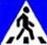
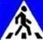

1.Район расположения образовательного учреждения, пути движения транспортных средств и обучающихся.
Магазин
д.58
д.74
д.21
д.76-а
д.16
д.76
д.18
Детский дом
аптека
д.56
д.17

Ул Садриева
д.60
д.20
Маг. «Меридиан»

-жилая застройка - движение транспортных средств
-проезжая часть - движение учеников в (из) образовательного
-тротуар учреждения
-подземный пешеходный переход - опасные участки
надземный пешеходный мост
ЛШ №14
пр.Шашина
ул.Чайковского
ул.Садриева
ул.Грибоедова


2. Схема организации дорожного движения в непосредственной близости от образовательного учреждения с размещением соответствующих технических средств организации дорожного движения, маршрутов движения детей и расположения
парковочных мест
ул.Садриева



ул.Чайковского
ул.Садриева

Детский дом
ЛШ №14
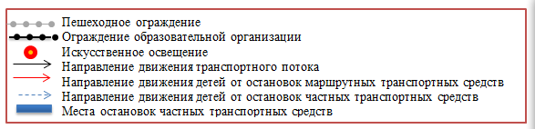
Мастерскиие

